Паспорт учебно - опытного участка
МБДОУ «Детский сад № 11 г. Челябинска»
Мир, окружающий ребенка, — это, прежде всего мир Природы с безграничным богатством явлений, с неисчерпаемой красотой.
Здесь в природе, вечный источник детского разума
В. Сухомлинский

Характеристика учебно-опытного участка
- Общая характеристика и местоположение дошкольной организации.
Наименование | Муниципальное бюджетное дошкольное образовательное учреждение «Детский сад № 11 г. Челябинска»
Тип | Дошкольная образовательная организация
Организационно-правовая форма | Муниципальное бюджетное дошкольное образовательное учреждение
Учредитель | Комитет по делам образования города Челябинска
Год основания | 1988
Юридический адрес | 454001 г. Челябинск ул. 250-летия Челябинска 7-а
Телефон | 8 (385 82) 27-1-84
Электронная почта | mdoukalin73@mail.ru

Общее количество детей, посещающих детский сад, — 204. Общее количество персонала — 50 человек. Количество групп с полным днем пребывания детей — 12.
Кадровый состав ДОУ: заведующий, заместитель заведующего по УВР, заместитель заведующего по АХЧ, старший воспитатель, воспитатели — 29 человек, помощники воспитателей — 3 человека, музыкальный работник — 1 человека, инструктор по физической культуре, инструктор по гигиене — 1 человек.

Общая характеристика района
Муниципальное бюджетное дошкольное образовательное учреждение «Детский сад № 11 г.Челябинска» расположен в Калининском районе города Челябинска. Город расположен в центре материка Евразия, на восточном склоне Уральских гор, на реке Миасс (бассейн Оби), среди водоемов: озера Смолино, Первое, Синеглазово и Шершневское водохранилище. Челябинск — официальная столица Южного Урала, седьмой по количеству жителей город в Российской Федерации, является деловым, научным, культурным и спортивным центром Южного Урала.
Челябинск - крупный промышленный центр с предприятиями металлургии, машиностроения, металлообработки, приборостроения, трубной, химической, лёгкой и пищевой промышленности.
Средняя численность сельского населения в регионе составляет 20%, тогда как в целом по России – 26%. Площадь сельскохозяйственных угодий в регионе составляет 13,9 млн. га или около 8% от общероссийской. При этом регион имеет высокий потренциал развития сельского хозяйства – около 20% всех залежных земель РФ, которые могут в перспективе составить основу роста агропроизводства, сосредоточены в Уральском федеральном округе.
Преимущество региона – южные области (Курганская, Челябинская и, частично, Тюменская) находятся на территории «зернового пояса» России. Важность агропромышленного комплекса для экономики Урала, бесспорна. Ведь около 15 % всей агропродукции страны поступает именно из Урала. Особое внимание региона направленно на зерноводство, большую часть в котором занимает выращивание яровой пшеницы.
Что касается других направлений сельского хозяйства, то плодородные земли Урала дают отличные показатели урожайности овощей. Также хорошо развито животноводство, которое дает около 15% молочной и мясной продукции. Уральский федеральный округ производит 8% от всего объема продукции животноводства в России и около 4% продукции растениеводства.

Характеристика непосредственного окружения детского сада
Детский сад располагается внутри жилого массива, вблизи микрорайона новостроек, вдали от промышленных предприятий. Одним из основных плюсов является близкое расположение к новой набережной реке Миасс.
Калининский район включает в себя огромное количество улиц и переулков, его граница проходит по самой длинной улице Челябинска – проспекту Победы. В пешей доступности от детского сада расположена средняя общеобразовательная школа № 150, детские сады № 1, № 93, № 469, № 466, № 395.
Калининский район богат разнообразием учебных заведений. Здесь находится один из главных вузов города – Челябинский государственный университет. Его главный корпус располагается на улице Братьев Кашириных, вокруг него раскинулся ботанический сад, который является весьма популярным среди окрестных жителей. Неудивительно - здесь коллекции живых растений из разных регионов России и мира. В коллекциях открытого грунта здесь растет около 100 видов растений, внесённых в Красную книгу Челябинской области и Красную книгу России.
Со времен СССР работает небольшой, но уютный театр кукол имени Валерия Вольховского. Это один из старейших театров Урала. Сегодня здесь проводят огромное количество спектаклей для малышей. Недалеко от детского сада находится один из символов Челябинска – легендарная ледовая арена «Трактор» имени Валерия Белоусова. Для духовно-нравственного воспитания можно посетить величественный Храм Святой Троицы и Свято-Симеоновский кафедральный собор.
Вместе с тем один минус района, что мало парков. Многие микрорайоны в Калининском называют муравейниками. В районе есть один прекрасный парк на пересечении улиц Северо-Крымская и Университетская набережная. Помимо детских площадок с качелями, горками и прочими активностями имеется зона отдыха и развлечения для детей с ограниченными возможностями.
В связи отсутствием возможности организации наблюдений и экспериментальной деятельности в условиях природных объектов, был создан учебно-опытный участок на территории дошкольной организации силами педагогического коллектива, родителей и членов семей воспитанников, сотрудников близлежащих организаций.

Характеристика территории учебно-опытного участка дошкольной организации
Правильно организованная среда способствует саморазвитию ребенка - дошкольника: имеется масса объектов для наблюдения, условия для экспериментирования, возможность чувственного, эмоционального тренинга, наличие объектов для двигательной активности и масса тайн и загадок, требующих открытий.
Задачи, которые решаются на УОУ:
Воспитанники познают:
• Связь растительных и животных организмов со средой обитания, морфофункциональная приспособленность к ней; связь со средой в процессе роста и развития;
• Многообразие живых организмов, их экологическое единство; сообщества живых организмов;
• Человек как живое существо, среда его обитания, обеспечивающая здоровье и нормальную жизнедеятельность;
• Использование природных ресурсов в хозяйственной деятельности человека, загрязнение окружающей среды; охрана и восстановление природных богатств.
• Необходимость трудиться, чтобы выращивать дары природы, поддерживать эстетику и гармонию экоцентров УОУ.
Логическая цепочка, обеспечивающая непрерывность и бесконечность процесса самопознания и познания мира, выглядит следующим образом: Удивление - Интерес - Желание -Действие.
Все четыре звена сопровождаются радостью, которая на эмоциональном фоне помогает запечетлевать знания в долговременной памяти.

Принципы организации экоцентров УОУ:
• Учет всех основополагающих направлений воспитания и развития дошкольников /эстетическое, познавательно-речевое, физкультурно - оздоровительное, игровое/ Должны быть зоны для разнообразной работы по любому из этих направлений.
• Учет особенностей ландшафта, использование ландшафтного дизайна.
• Ресурсный подход /максимальное использование ресурсов данной местности, социальной среды;
• Полифункциональность каждой зоны /возможность реализации большинства направлений педагогической работы, возможность использования данной зоны любым специалистом/
• Модульный принцип построения - каждая зона имеет ландшафтный проект /оформленный в определенной самостоятельной логике/, дополненный проектом образовательно - восптательной работы с дошкольниками в данной зоне /информация для педагогов, конспекты занятий, наблюдений, картотека экспериментов, игр, литературный материал/.
• Рациональность в использовании, значимость в образовательном процессе ДОУ, учет приоритетных направлений работы, регионального компонента.
• Вовлечение всех участников педпроцесса /сотрудников, родителей, детей/ - каждая зона закрепляется за определенной группой, педагогами, периодически определяется результативность/
• «Реклама данного направления среди общественности населенного пункта, в том числе родительской общественности / заразить, стараться, чтобы гордились неповторимым, ни на кого не похожим обликом детского сада/
• Пошаговое продвижение, детализация: в каждый сезон ЛОП что - то добавлять, направить сотрудников на поиск нового, на доработку эстетического облика зоны, ее целостности, дизайн и целесообразное оформление каждого элемента и объекта.
• Комфорт, удобство и безопасность.
На территории детского сада ребенок проводит много времени. От того, насколько она будет ухоженной, красивой, разумно спланированной, периодически обновляющейся, совмещающей любование дарами природы с решением вопросов экологического, нравственного, физичес¬кого, художественного воспитания, будет зависеть, каких детей мы воспитаем.
Наш учебно-опытный участок - неотъемлемая часть всей системы экологического воспитания, в организации которого принимают участие и взрослые, и дети. Он постоянно обновляется и пополняется, чтобы ежедневные прогулки были интересны детям, могли радовать и удивлять их, учили познавать, исследовать, экспериментировать.

ПРОГРАММЫ И МЕТОДИКИ.
Дошкольным учреждением реализуется общеобразовательная программа дошкольного образования.
Учебно-методический комплект:
С.Н.Николаева "Юный эколог";
С.Н.Николаева "Экологическое воспитание дошкольников";
С.Н.Николаева "Воспитание экологической культуры в дошкольном детстве";
Н.А.Рыжова "Экологическое воспитание в детском саду";
Н.Н.Кондратьева "Мы" - Программа экологического образования детей.
О.А.Воронкевич «Добро пожаловать в экологию».
А.И.Иванова "Методика организации экологических наблюдений и экспериментов в детском саду";

Дидактические материалы.
1. План работы на УОУ.
2. Маршрут экологической тропы.
1. Картотека опытов с растениями для детей старшего дошкольного возраста.
2. Экологические паспорта растений и цветов.
3. План учебно- опытного участка.
4. Рекомендации для педагогов по использованию объектов экологической тропы для работы с детьми.
5. Алгоритмы, модели:
- уход за комнатными растениями
- описание дерева
- описание растения
- составление рассказа о растении
- алгоритм работы в уголке природы
- строение растения
6. Подборки художественного слова.
7. Познавательный материал.
8. Конспекты занятий по познанию, коммуникации, художественному творчеству.
9. Картотеки игр, наблюдений, опытов.
10.Гербарии растений.
11.Консультации для родителей и педагогов.
12. Дневники наблюдений.

ОСНОВНЫЕ НАПРАВЛЕНИЯ РАБОТЫ
ЦЕЛЬ: создание условий для формирования начал экологической культуры, ознакомления детей с живой и неживой природой, повышение качества образовательного процесса в вопросах экологического воспитания детей дошкольного возраста и развитие у них гуманно-деятельного отношения к природе.
НАПРАВЛЕНИЯ:
по работе с кадрами:
- повышение уровня педагогического мастерства, активности воспитателей и их готовности к экологическому образованию дошкольников;
- развитие умений педагогов создавать экологически развивающую среду в группах и на территории детского сада;
по работе с детьми:
- уточнение, систематизация и углубление знаний дошкольников о растениях, животных и природных явлениях; о состоянии окружающей среды;
- развитие экологически грамотного поведения в природе, безопасного как для самой природы, так и для человека.
- формирование представлений о причинно-следственных связях внутри природного комплекса.
по работе с родителями:
- формирование потребности заботиться об экологической чистоте своего двора, участка детского сада, группы, родного поселка, привлечение родителей к участию в экологических акциях, субботниках.
- воспитание интереса и любви к родной природе, способности понимать и чувствовать ее красоту.
по работе с социумом:
- создание условий для функционирования УОУ детского сада, развития материально-технической базы,
- реклама работы детского сада по данному направлению.

СВЯЗЬ С ДРУГИМИ ОРГАНИЗАЦИЯМИ:
Заключены договора о сотрудничестве со следующими организациями:

Карта - схема учебно-опытного участка МБДОУ «ДС №11 г.Челябинска»
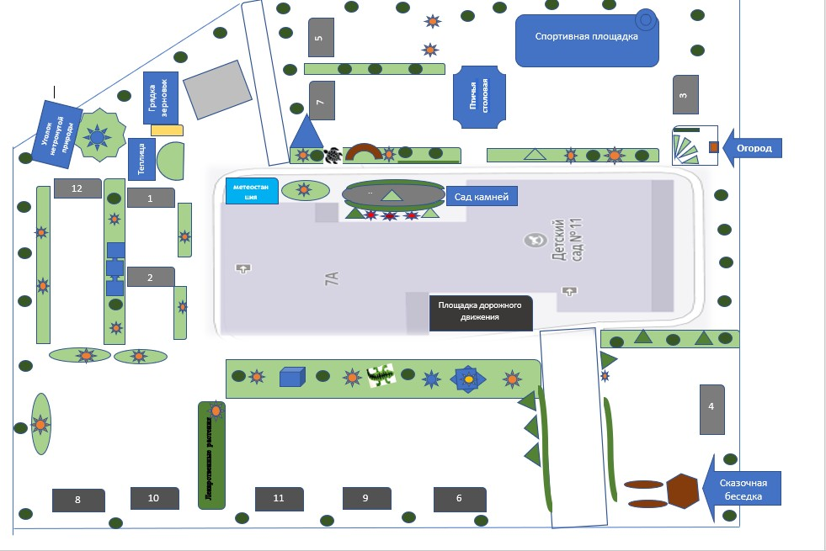
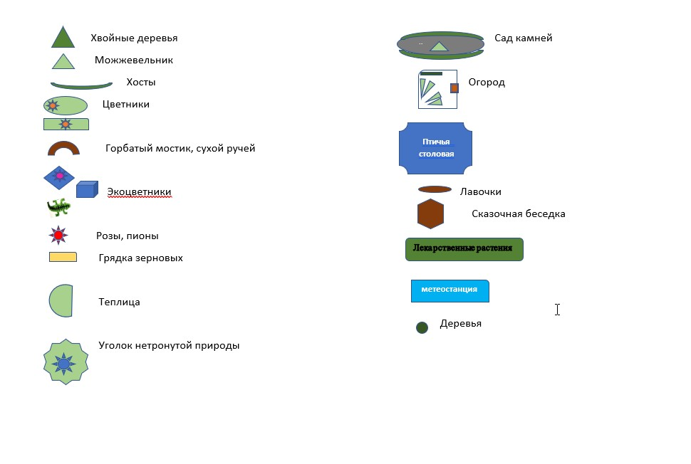
№ | Экоцентры (отделы) УОУ, общая площадь | Объекты экоцентра | Перечень растений, животных и других объектов для наблюдений и экспериментов
1. | 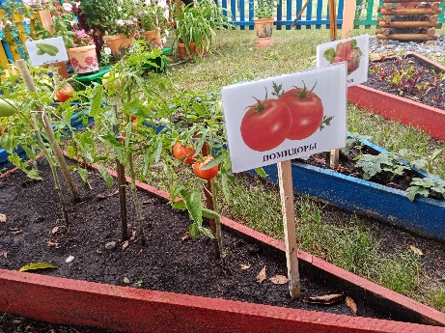  Огород | Опытный участок (специально отделенные делянки, для проведения опытов и экспериментов с овощными растениями) | Участок овощей  Томаты  Баклажаны  Лук батун  Салат листовой и кочанный  Петрушка  Укроп  Земляника
2. | Поле | Грядка зерновых культур | Рожь  Пшеница  Овес  Просо  Ячмень
3 | Островок лекарственных растений | Клумба с образцами лекарственных трав региона  Поляна подорожника | Календула  Подорожник  Василек  Ромашка лекарственная  Тысячелистник  Мать-и-мачеха  Бархатцы
4 | 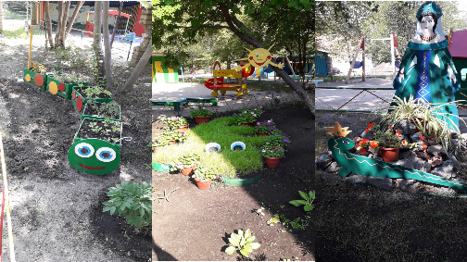  Экоцветники | Древо с ульями, пчелами,  пасечник (скульптура из природного материала)  «Паровозик»  «Крокодил»  «Хозяйка медной горы» | Петунья  Герань  Хосты  Бархатцы
5 | 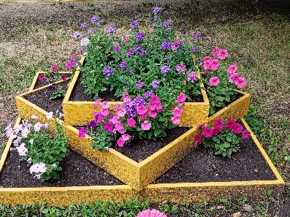  Цветники | Клумбы  Рабатки | Петунья,  Лилейники,  Бархатцы,  Циния,  Астры,  Хосты
6 | 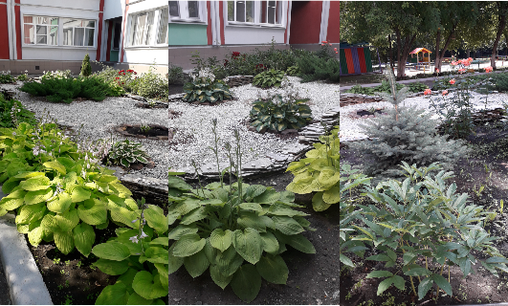  «Сад камней» | Гравийная поляна | Хосты,  Пионы,  Розы,  Голубая ель,  Можжевельник  Природные материалы  Галька,  Гравий,
7 | «Сухой ручей» | Горбатый мост  Черепаха (экоскульптура) | Бархатцы  Пахизандра верхушечная  Камнеломка  Хосты
8 | «Сказочная беседка» | Беседка со столом и лавочками для проведения опытов и экспериментов, экологических бесед, творческой деятельности с природным материалом. | Материалы из экоцентров
9 | 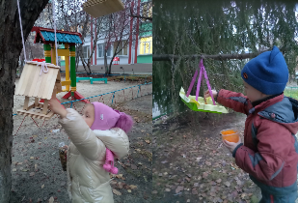  Птичья столовая | Кормушки разной конфигурации  Скворечники  Лавочки | Ранет мелкий «Дичка»  Клен
10 | Уголок нетронутой природы | Поляна одуванчиков
11 | 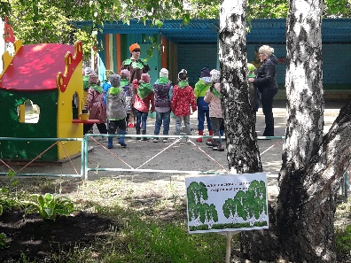  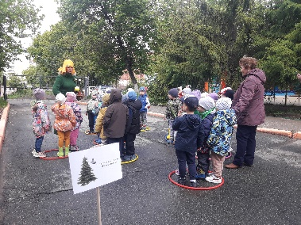  Экологическая тропинка | Рабатки хост  Аллея Хвойных деревьев  Березовая роща  Кустарники  Огород  Птичья столовая  Сад камней  Цветники  Теплица  Пасека | Фитонцидные растения:  черемуха, можжевельник, хвойные деревья (ель,сосна)  Деревья:  Клен сибирский  Ясень  Береза  Ранет  Кустарники акация, сирень, рябина  Метеоплощадка
12 | Метеоплощадка | Солнечные часы  Дождемер  Термометр  Флюгер

На территории детского сада имеется сельскохозяйственный ручной инвентарь в достаточном количестве.

№ | Сельскохозяйственный ручной инвентарь | Количество
 | Для взрослых
1 | Лейки, 8 л | 12
2 | Вёдра, 8 л | 12
3 | Лопаты штыковые | 12
4 | Лопаты совковые | 12
5 | Грабли | 12
6 | Тяпки | 3
7 | Секаторы | 1
8 | Мётлы | 12
9 | Снеговые лопаты | 1
10 | Грабли веерные | 7
11 | Этикетки для грядок | 6
12 | Посадочные ящики для рассады | 6
13 | Семена и посадочный материал овощных культур. | В достаточном количестве
14 | Семена цветочно-декоративных растений: астры, бархатцы, георгины, другие. | В достаточном количестве
 | Для детей
1 | Детские ведерки, объемом не более 1 л | 10
2 | Детские лопатки | 10
3 | Детские совочки | 10
4 | Детские грабли | 5
5 | Детские лейки, объемом не более 1 л | 10

Овощной отдел
На учебно-опытном участке детского сада для отдела овощных культур выделяется площадь участка, так как на нем организуется основная часть опытнической работы. В этом отделе дошкольники знакомятся с различными сортами овощных культур, осваивают технологию их выращивания. Дошкольники получают первоначальные сведения о сельском хозяйстве на учебно-опытном участке детского сада. Главная цель работы на участке – привитие любви к природе, приобретение навыков и умений по уходу за растениями.
Допустимые и недопустимые предшественники овощных культур

Культуры | Лучшие  предшественники | Минимальный срок возврата на старое место, лет | Недопустимые предшественники
Капуста | Лук, огурцы, морковь, свекла, картофель, томаты | 4-5 | Репа, редька, редис
Картофель | Морковь, свекла, лук |  | Томаты
Лук, чеснок | Морковь, огурцы, укроп,  салат, капуста | 3-4 | Томаты
Морковь, петрушка, пастернак | Картофель, томаты, огурцы, горох, капуста | 2-3
Огурцы, кабачки, тыква, патиссоны | Картофель, лук, морковь, капуста, горох | 2-3
Репа, редька, редис | Картофель, лук, морковь, свекла | 3-4 | Капуста
Свекла | Картофель, огурцы, лук | 2-3
Томаты | Морковь, свекла, лук | 2-3 | Картофель

Цветочно-декоративный отдел
Цветочно-декоративный отдел служит для эстетического воспитания обучающихся и, в то же время, является очень удобным объектом для организации учебно-практических работ по сельскохозяйственному труду. Изучая цветочно-декоративные растения, дети знакомятся с различными цветочно-декоративными растениями.
Цветочно- декоративный отдел включает в себя цветники, расположенные перед зданием детского сада, на переднем плане учебно-опытного участка детского сада, вдоль центральной дорожки и в разных отелах ДОУ. Отдел представляет из себя коллекцию однолетних и многолетних цветочно-декоративных растений и кустарников.

Основные работы на огороде
Основными работами на огороде являются: выращивание растений, наблюдение за их ростом и развитием, проведение сельскохозяйственных опытов в соответствии с программами трудового обучения, природоведения. Здесь организуются общественно полезный труд.
На учебно-опытном участке детского сада дети проводят все сезонные работы: подготовку почвы, посев, посадку рассады, уход за растениями в течение года, уборку и сбор семян.
Важная задача работы детей – ознакомление в теории и на практике наиболее общими основами выращивания растений.
Процесс возделывания сельскохозяйственных растений включает:
- обработку почвы для создания необходимых физических свойств, определяющих лучшие условия жизни растений, развития корневой системы, получения высокого урожая;
- воздействие на растение, обеспечивающее лучшие жизни (влага, воздух, питательные вещества);
- получение семян;
В процессе ухода на учебно–опытном участке детского сада дети наблюдают за растениями на отдельных делянках – грядках, проводят простейшие опыты, оформляют гербарии и ведут дневники.
При проведении всех видов работ на учебно - опытном участке детского сада дети знакомятся внешними видами семян и растений, с их биологическими особенностями, наблюдают за проявлением всходов и последующими развитием растений, изучают жизнь растения и условия его выращивания.

Образовательная деятельность на учебно-опытном участке

Учебно-опытный участок детского сада позволяет решить познавательные и воспитательные задачи:
• опытнической работы и трудового обучения;
• практическая направленность учебно-опытного участка позволяет детям наблюдать за ростом растений;
• развивает у дошкольников интерес к сельскохозяйственным профессиям;
• формирует у дошкольников ответственное отношение к труду, к организации мер по защите окружающей среды;
• развивает интеллект и эстетические чувства дошкольников;
• для более полной реализации поставленных задач на участке дошкольники под руководством воспитателя производят закладку опытов; групповые экскурсии;
• учебно-опытный участок детского сада – это место проведения экскурсий и практических занятий в течение всего учебного года.

Образовательная деятельность на участке организуется в следующих формах:

1. Наблюдения: поиск ответов на вопросы, высказывания, суждения.
2. Практические занятия: обогащение самостоятельного опыта практической деятельности и освоение способов ухода за растениями.
3. Экскурсии: обогащения представлений детей о многообразии растительного мира.
4. Работы по уходу за растениями.
5. Экспериментирование: несложные опыты, проведение интересной, познавательно- исследовательской деятельности.
6. Работа по сбору урожая.

В результате реализации предусмотренных форм воспитанники должны:
Уметь:
• проверять всхожесть семян, производить посев;
• Проводить прополку, знать сорные растения;
• Проводить простейшие опыты с растениями на учебно-опытном участке, наблюдать и объяснять результаты, анализировать.
Знать:
• Что такое почва, плодородие;
• овощные, лекарственные растения, цветочно-декоративные растения, комнатные, плодово-ягодные культуры;
• Способы размножения растений;
• Значение зеленых растений для других живых организмов на Земле.

Структура практического занятия
Структура практического занятия определяется его содержанием и методами, но на каждом этапе должны иметь место следующие моменты:
1. Организационная часть (2-3 мин.).
2. Вводная беседа, во время которой разъясняются теоретические и практические задачи данного занятия.
3. Инструктаж по разъяснению трудовых заданий, показ приемов работы и проверка усвоения их воспитанниками.
4. Определение трудовых заданий каждому звену и выдача необходимых для работы инструментов.
5. Практическая работа детей по выполнению трудовых заданий при контроле воспитателя (основная часть).
6. Заключительная часть: оценка труда воспитанников, приведение в порядок инвентаря и участка.

За время воспитания в детском саду каждый воспитанник должен получить следующие умения и навыки:
• Подготовка к посеву цветковых и овощных растений;
• Обработка почвы;
• Посев семян и выращивание цветочно-декоративных растений;
• Посев семян овощных культур и уход за ними;
• Проводить опыты и наблюдения в соответствии с планом работы и оформлять полученные результаты.

Календарный план работы на учебно – опытном участке детского сада

Месяцы | Вид деятельности | Ответственные
Зимние работы на учебно-опытном участке
Январь | Проверить наличие и исправность рабочего инвентаря.  Ремонт сельхоз инвентаря (тяпок, лопат, граблей).  Приобретение недостающего инвентаря (лейки, рыхлители, ведра, лопаты) | Зав.участком  Зам по АХЧ
Февраль | Составление плана работы на учебно- опытном участке.  Приобретение семян овощей и цветочных культур | Зав. участком  воспитатели
Весенние работы на учебно-опытном участке
Март | Подготовка земли, приготовление земляных смесей для высадки семян | Зав. участком  воспитатели
Апрель | Посев семян цветов в рассадные ящики (астра, бархатцы, петунья). | Зав. участком  воспитатели
Май | Обработка почвы овощного отдела: перекапывание (культивация) земли на ДОУ.  Вскапывание, разбивка грядок.  Посадка моркови, огурцов, свёклы, укропа, лука  Вскапывание земли цветочно-декоративного отдела  Высадка семян цветочно-декоративной культуры в грунт. | Зав.участком  воспитатели
 | Летние работы на учебно-опытном участке
Июнь | Высадка цветочной рассады на клумбы. Полив огурцов, лука, укропа, свеклы, моркови, цветов.  Прореживание, прополка и рыхление почвы на грядках. | Зав.участком  воспитатели
Июль | Полив, прополка сорняков, прореживание свеклы, моркови, рыхление почвы на грядках. | Зав.участком  воспитатели
Август | Полив, прополка.  Уборка и учет урожая овощных культур (огурцов)  Срезка и сушка зелёной культуры (укроп,лук), сбор ягод, их сушка для зимнего корма птиц | Зав.участком  воспитатели
 | Осенние работы на учебно-опытном участке
Сентябрь | Уборка урожая овощных культур (свеклы, моркови, кабачков, картофеля). Сушка и заготовка семян цветов. | Зав.участком  воспитатели
Октябрь | Уборка растительных остатков с грядок. Перекапывание земли Подведение итогов работы ДОУ за год.  Осенние праздники, выставки поделок из природного материала, участие в муниципальных конкурсах | Зав.участком  воспитатели

Опытническая работа на учебно – опытном участке детского сада

При организации опытнической работы наиболее важными являются два условия: труд воспитанников должен быть разнообразным, интересным и посильным. Такой подход к организации опытнической работы позволит увлечь детей и дать им возможность на практике убедиться в значении их деятельности.
Каждый год на учебно – опытном участке детского сада ставится 2-3 опыта. При этом учитывается:
1) какой опыт и в каких группах, с какой культурой будет ставиться;
2) на контрольной делянке и на делянке, где будет проводиться опыт должна быть одинаковая земляная смесь;
3) контрольная и опытническая делянка должны находиться рядом, форма и площадь должны быть одинаковыми;
4) для более простых опытов нужна одна делянка для контроля и одна делянка для опыта.
5) площадь делянки для опытов зависит от возраста воспитанников, от культуры, которая взята для опыта, зависит от площади огорода.
Вместе с проведением опыта дети ведут фенологические наблюдения
Ход работы и фенологические особенности записываются в дневник наблюдений.

Экоцентры помещений ДОУ, входящие в УОУ.
В холодный период опытно-экспериментальная деятельность продолжается в экоцентрах помещений: мини-музеях, мини-лабораториях, огородах на окне. Именно там размещаются природные материалы, коллекции, гербарии, творческие работы дошкольников и взрослых из различных природных материалов.

Оборудование мини-лабораторий средних и старших групп

Перечень материалов и оборудования для центра экспериментирования:
1. Прозрачные и непрозрачные сосуды разной конфигурации и объёма (пластиковые бутылки, стаканы, ковши, миски.)
2. Мерные ложки.
3. Сита и воронки разного материала, объема.
4. Резиновые груши разного объёма.
5. Половинки мыльниц, формы для изготовления льда, пластиковые основания от наборов шоколадных конфет, контейнер для яиц.
6. Резиновые или пластиковые перчатки.
7. Пипетки с закруглёнными концами, пластиковые шприцы без игл.
8. Гибкие и пластиковые трубочки, соломка для коктейля.
9. Гигиенически безопасные красящие (добавки для крема), пенящиеся (детские шампуни, пенки для ванн), растворимые ароматические вещества (соли для ванн, пищевые добавки), растворимые продукты (соль, сахар, кофе, пакетики чая) и т.п.
10. Взбивалка, деревянная лопатка, шпатели или палочки для мороженого.
11. Природный материал (камешки, перья, ракушки, шишки, семена, скорлупа орехов, кусочки коры, пакеты или ёмкости с землей, глиной, листья, веточки) и т.п.
12. Бросовый материал (бумага разной фактуры и цвета, кусочки кожи, поролона, меха, проволока, пробки, разные коробки) и т.п.
13. Технические материалы (гайки, винты, болтики и т.п.) в контейнерах.
14. Пинцеты с закруглённым концом, разные прихватки (деревянная для кипячения белья, пластиковые для удерживания бутылочек) и т.п.
15. Увеличительные стёкла, микроскоп, спиртовка, пробирки.
16. Контейнеры (тазы) с песком и водой).
17. Рулетка, портновский метр, линейка, треугольник.
18. Часы механические, песочные.
19. Свеча в подсвечнике.
20. Разнообразные виды календарей (отрывные, перекидные плакатные)
21. Бумага для записей и зарисовок, карандаши, фломастеры.
22. Комплекты «Юный биолог».
23. Набор для наблюдений и экспериментирования с природными объектами «Дошкольник»

